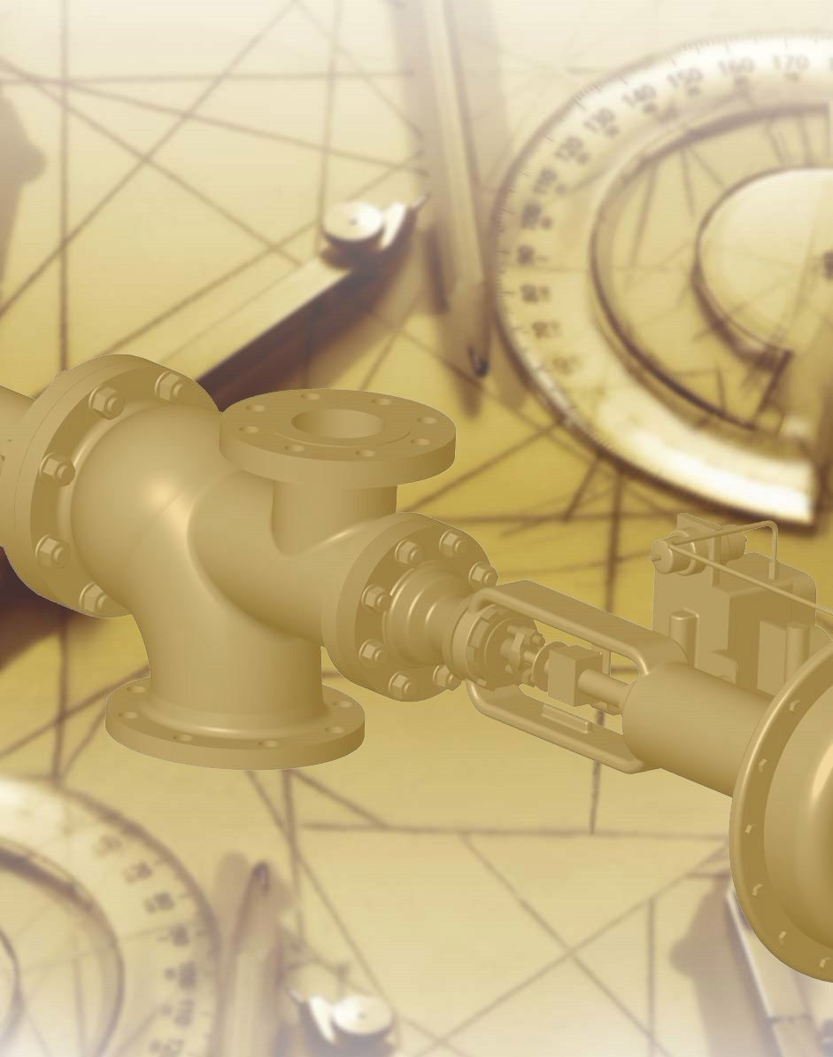

引射器

说
明
书

编制单位：西安千和能源科技有限公司
编制日期：二零零叁年一月

一：原理
引射器是不同压力的两股流体相互混合，并发生能量交换，以形成一股居中压力的混合流体。
混合流体有的是气（蒸汽）相，有的是液相，有的是气体（蒸汽）、液体和固体的混合物。进入装置以前，压力较高的那种介质 工作介质。
工作介质流叫做工作流体。工作流体以很高的速度从喷嘴出来，进入喷射器的接受室，并把在喷射器前的压力较低的介质吸走，被吸走的流体叫做引射流体。通常在喷射器里，最初是发生工作流体的势能或者热能转变为动能，工作流体的动能，一部分传给引射流体，在沿喷射器流动的过程中，混合流体的速度渐渐均匀，于是混合流体的动能相反地转变为势能。
二：外形结构

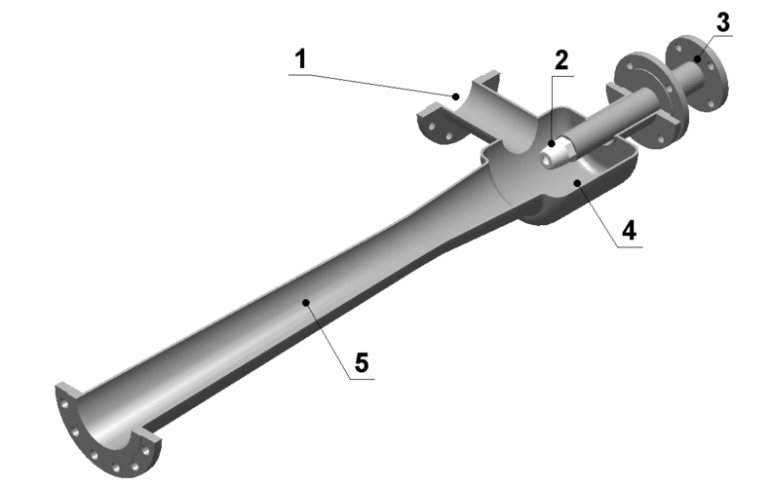
1 吸入口 2 喷嘴 3 动力气体进口 4 接受室 5 混合管

引射器剖面结构

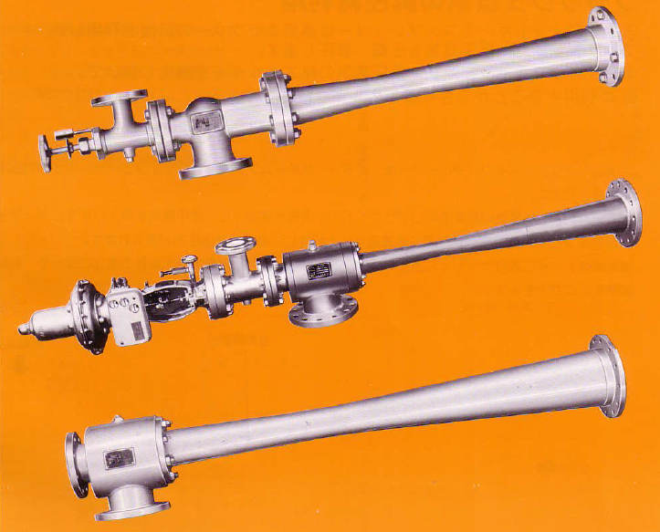
引射器外型

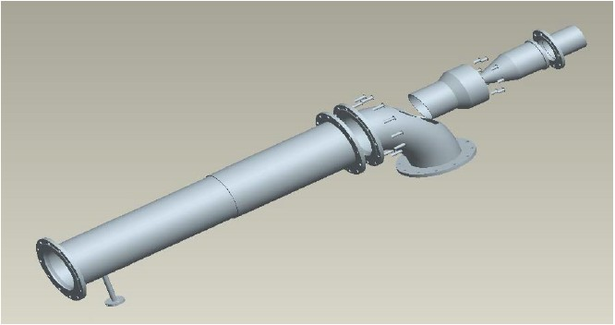
引射器三维体
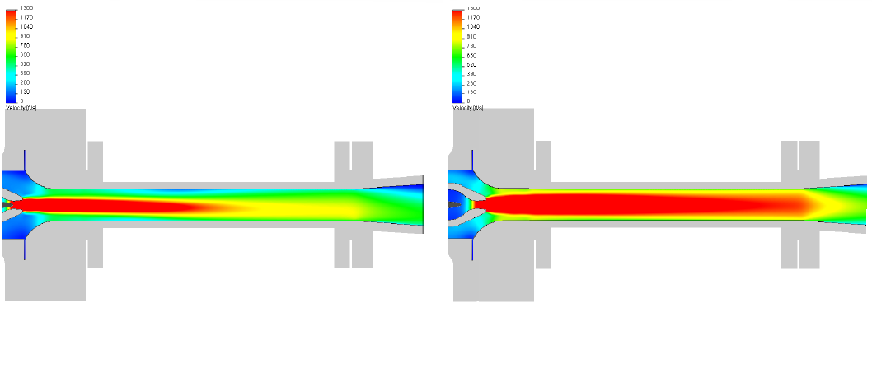
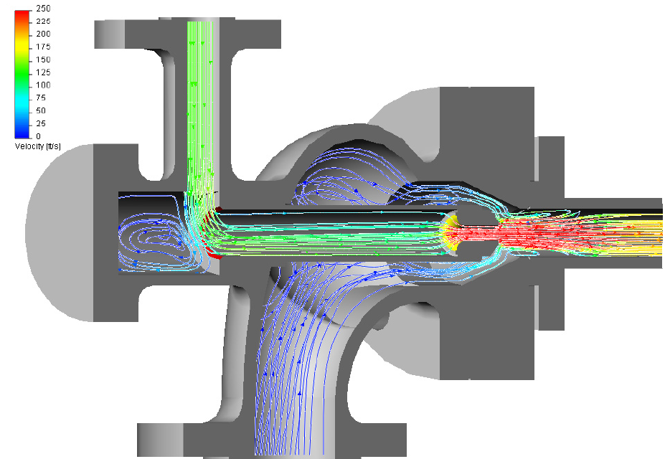

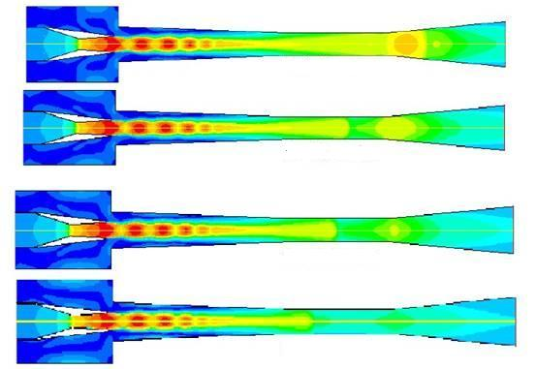

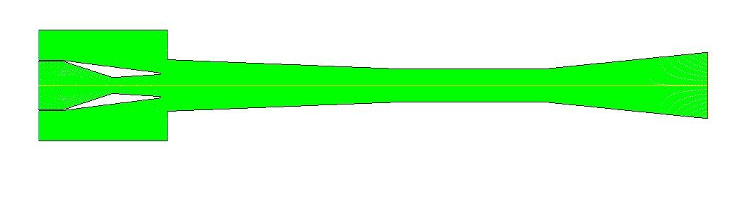
引射器模拟

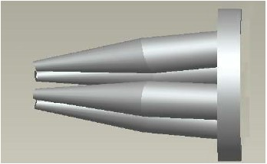

多喷嘴结构

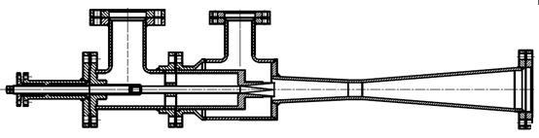

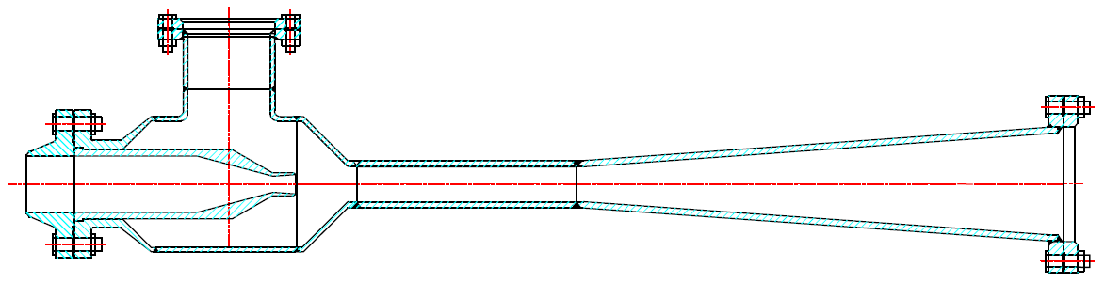

引射器两种结构

三：工作过程
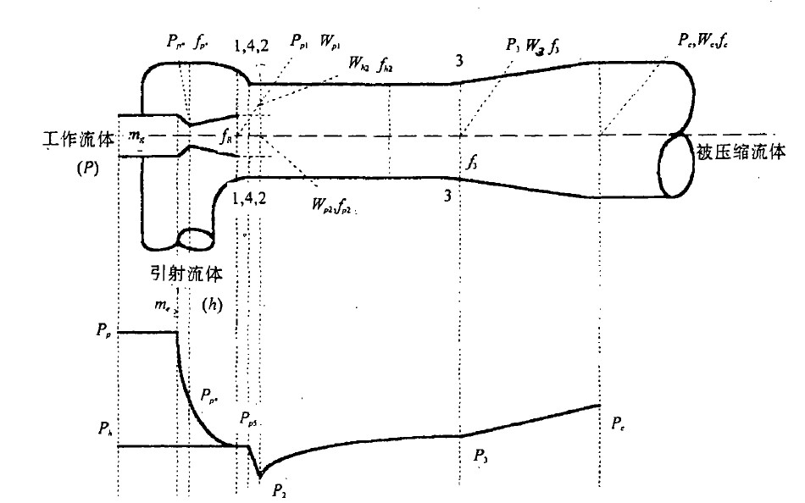

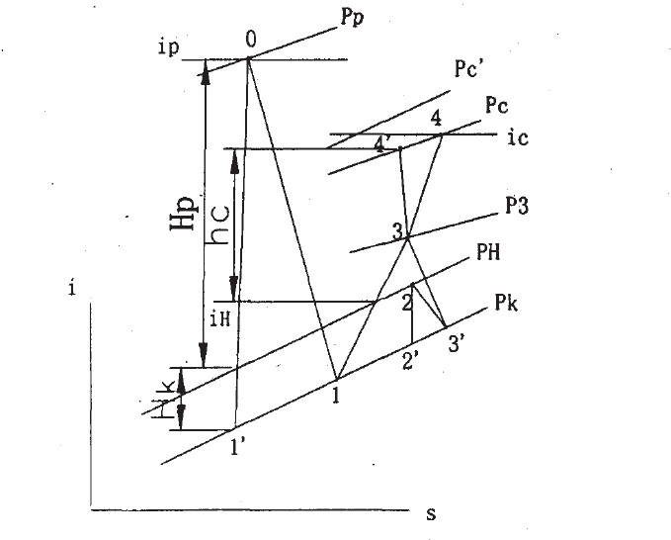
蒸汽喷射器的工作过程
四：适用范围
工作介质流体和引设介质流体进到混合室中，进行速度的均衡，通常还伴随压力的升高。流体从混合室出来进入扩散器，压力将继续升高。在扩散器出口处，混合流体的压力高于进入接受室时引射流体的压力。
提高引射流体的压力而不直接消耗机械能，这是引射器最主要的最根本的性质。由于具有这种性质，在很多技术部门中，采用引射器比采用机械的增压设备（压缩机、泵、鼓风机、引风机等），使有可能在工程上的广泛技术领域中使用这些引射器。在目前，看来没有不采用引射器的技术部门。
在动力工程和近似于动力工程的技术领域中， 可以举出如下应用喷射器的地方。
- 在发电厂：燃料燃烧设备（气体喷燃气）；蒸汽锅炉的给水系统（抗汽蚀水喷射器）；汽轮机的调节系统（油引射器）；为了提高汽轮机的抽汽压力（蒸汽喷射压缩器）；为了把空气从冷凝器中抽走（蒸汽引射器或水引射器）；交流加热系统（喷射加热器）；为了输送灰渣（水力除灰器）；发电机的空气冷却系统（引射冷却装置）。
- 在废汽余热供暖装置方面：作为采暖用户入口的混合器（水喷射混水器）；为了提高生产设备的废汽压力（蒸汽喷射压缩器）；在回收凝结水的系统方面和为了排走地下热管线的地沟及检查井中的积水（蒸汽喷射器喝水喷射器）；在修复地下热管线时，为了向地沟输送保温材料（气力输送喷射器）。
- 在制冷技术方面：作为引设制冷装置的主要和辅助设备。
- 在工业热工技术方面：工业炉的燃料输送、空气供给和燃烧系统；很多现代化机器的供油系统和试验发动机的试验台装置。
- 在通风装置方面：用来形成通过风道和房间的一股不间断的空气流。
- 在自来水装置方面：用来把水从深水井和钻井中提上来。
- 用来输送固体的散粒状物和液体。
- 用于天然气气气体增压。
引射器是不发生集态的，大多数为大膨胀比和中等压缩比的同相喷射器计算，简言之多数为亚音速状态，当然也有大压缩比大膨胀比的，这种为超音速喷射器。
引射器的结构分为圆柱形和锥形结构，在调节时分为量调和值调。
五：节能分析
举例：
1）原来：工作蒸汽采用减压阀减压8.82Mpa减压至4.05Mpa,工作蒸汽比焓3475 kj/kg。
2）现在采用引射器，引射器参数：电厂工作蒸汽8.82Mpa、温度535℃、比焓3475.086kj/kg；引射蒸汽1.18Mpa、温度297℃、比焓3040.924kj/kg；混合蒸汽4.05Mpa、70t/h。计算的引射比为0.0908，混合蒸汽温度是497.6℃，混合蒸汽比焓3439kj/kg，工作蒸汽流量64.17t/h，引射蒸汽流量5.83t/h。
3）采用引射器时系统供热量为：
Q=70×1000×3439=240730000kj/h
当采用减压阀时由于节流近似等焓过程，要满足同样供热量的工作蒸汽量为：
Q/3475/1000=240730000/3475/1000=69.27t/h
4）热经济性㶲分析
原来使用减压阀状态：工作蒸汽比㶲1622.9kj/kg，比熵为6.78047kj/kg℃，减压后工作蒸汽比㶲1529.1kj/kg，比熵为7.12398kj/kg℃；单位质量㶲损（1622.9-1529.1=93.8）kj/kg；总㶲损为△E1=69.27×1000/3600×93.8=1805KW,㶲效率1529.1/1622.9=94.22%。
现在采用引射器状态：工作蒸汽比㶲1622. 9kj/kg，引射蒸汽比㶲1120.3 kj/kg，比熵为7.0312 kj/kg℃，混合蒸汽比㶲1505.65 kj/kg，比熵7.07764kj/kg℃；消耗工作蒸汽㶲为（E1=64.17×1000/3600×1622.9=28928KW）；消耗引射蒸汽㶲为（E2=5.83×1000/3600×1120.3=1814KW）；混合蒸汽㶲为（E3=70×1000/3600×1505.65=29276.5KW；系统总㶲损（△E2=E1+E2-E3=1464.5KW）,系统㶲效率为E3/(E1+E2)=95.24%。采用引射器㶲效率提高了1.02%，消耗的㶲减少了（69.27/3.6×1622.9-E1-E2=485.3KW）。
注意：以上比㶲是以水的三相点温度273.15K为基准。

